LIEFERUNG JEDE DIENSTAG

Bestellen von 09:00 bis 10:30

Telf: 078 853 98 99 oder 041 240 08 80

ENCHILAS VERDE

Mit Grüne Sauce und

Saurerham,Käse,Reiz oder

Bohnen mit Poulefleisch

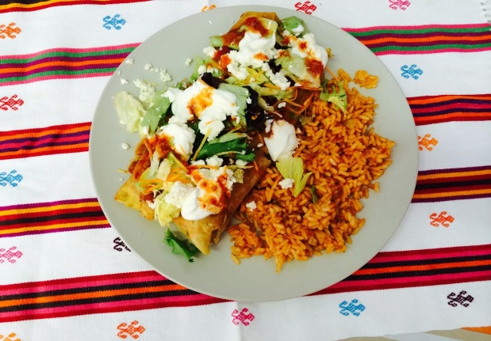

FLAUTAS DE POLLO

Mit Salat, Reiz, Sauce

Poule oder Vegi mit

Kartoffel,Saurerham

Käse

[www.elsombrerolatino.ch](http://www.elsombrerolatino.ch) Baselstr. 74 6003 Luzern

sombrerolatino@gmail.com

TElf : 078 853 98 99 oder 041 240 08 80